Zenith Chronomaster Revival « Poker Chip »

Singapour, le 15 novembre 2021 : Zenith et SJX Watches présentent une réinterprétation élégante de l'une des montres vintage les plus convoités de la maison avec le Chronomaster Revival « Poker Chip », librement inspiré de l'El Primero G383. Affectueusement surnommé « Poker Chip » par les collectionneurs, le G383 est considéré comme l'un des modèles les plus fascinants des archives de Zenith. Le G383 est lancé en 1969 et fait partie des déclinaisons les plus rares et les plus recherchées des premières variantes d'El Primero.

Ce modèle, qui puise ses racines dans l'ère psychédélique de la fin des années 1960, rappelle l'A386 et son cadran tricolore. Le G383 se caractérise par une disposition étonnante tout en secteurs, ce qui en fait l'un des garde-temps les plus extravagants de la décennie. Développé en partenariat avec l'un des fournisseurs de cadrans de confiance de Zenith à l'époque, le cadran se distingue immédiatement par son alternance audacieuse de couleurs rappelant un jeton de poker, ce qui lui a valu son surnom. Aujourd’hui, le style inimitable du G383 a donné naissance à cette nouvelle collaboration : un projet initié en mai 2020 lorsque Su Jiaxian, fondateur du magazine horloger SJX Watches basé à Singapour, a contacté le Directeur Développement Produits et Héritage chez Zenith, Romain Marietta, avec une proposition visant à faire revivre le G383 avec une touche singulière et moderne.

L'objectif du tandem était de reproduire les éléments phares du modèle G383, tout en y insufflant des accents élégants et contemporains. C'est ainsi qu'est né le Poker Chip, avec un design qui s'appuie sur des nuances de gris ainsi qu’une généreuse part de Super-LumiNova afin de recréer le G383 à la lumière du jour - et dans l'obscurité.

« J'ai longtemps admiré le El Primero pour sa longévité, et Zenith pour son riche héritage », explique SJX. "Je voulais faire quelque chose qui allie le mouvement et son histoire ; mais plutôt qu'un remake, je souhaitais une réalisation qui puisse sembler un paradoxe : un design immédiatement reconnaissable comme étant le G383, tout en étant indubitablement nouveau et différent."

Le cadran Poker Chip est gris foncé avec des secteurs imprimés en noir mat et rehaussés de Super-LumiNova. On retrouve encore de cette matière luminescente sur les index, les échelles du chronographe, ainsi que sur les différents motifs radiaux autour de chaque compteur. Clin d'œil à la montre-bracelet emblématique de Zenith, elle utilise le même boîtier de 38 mm que l'El Primero A386, mais réalisé en titane microbillé, ce qui lui confère une finition gris foncé finement grainée qui fait écho aux couleurs du cadran. Le boîtier titane abrite le mouvement El Primero, fondamentalement le même calibre qui a marqué l'histoire en 1969, également visible à travers le fond saphir.

Chaque Chronomaster Revival Poker Chip est livré avec deux bracelets en tissu, l'un en noir mat et l'autre en vert pâle revêtu de Super-LumiNova. L’édition est limitée à 200 exemplaires, disponibles dans les boutiques Zenith et le commerce électronique du monde entier, ainsi que via SJX Watches.

ZENITH: TIME TO REACH YOUR STAR.

Zenith exists to inspire individuals to pursue their dreams and make them come true – against all odds. Since its establishment in 1865, Zenith became the first watch manufacture in the modern sense of the term, and its watches have accompanied extraordinary figures that dreamt big and strived to achieve the impossible – from Louis Blériot’s history-making flight across the English Channel to Felix Baumgartner’s record-setting stratospheric free-fall jump. Zenith is also highlighting visionary and trailblazing women – past and present – by celebrating their accomplishments and creating the DREAMHERS platform where women share their experiences and inspire others to fulfill their dreams.

Zenith exclusively uses its own in-house developed and manufactured movements across all of its watches. Since the creation of the El Primero in 1969, the world’s first automatic chronograph calibre, Zenith has gone on to master the complication with even more precision, capable of measurements to the closest 1/10th of a second in the most recent Chronomaster lines, and 1/100th of a second in the DEFY collection. Zenith has been shaping the future of Swiss watchmaking since 1865, accompanying those who dare to challenge themselves and break barriers. The time to reach your star is now.

Zenith Chronomaster Revival « Poker Chip »

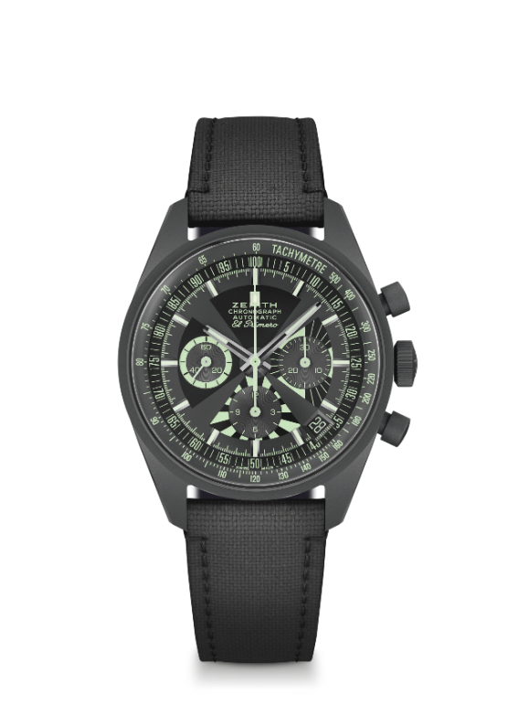
Référence : 97.G383.400.38.C880

Key points : Réinterprétation de l’emblématique cadran « Poker Chip ». Boîte en titane microbillé.
Boîte originelle de 1969 au diamètre de 38 mm. Mouvement chronographe à roue de colonne El Primero à remontage automatique. Édition limitée de 200 exemplaires. Disponible via SJX et sur les boutiques Zenith et e-commerce.
Mouvement : El Primero 400, à remontage automatique
Fréquence : 36’000 alt/h (5 Hz)
Réserve de marche : min. 50 heures
Fonctions : heures et minutes au centre. Petite seconde à 9 heures. Chronographe : aiguille centrale de chronographe, Compteur 12 heures à 6 heures, Compteur 30 minutes à 3 heures. Tachymètre. Pulsomètre. Quantième à 4h30
Boîte : 38 mm
Matériau : titane microbillé
Cadran : anthracite avec secteurs imprimsé en noir matt et Super-LumiNova®
Étanchéité : 5 ATM
Prix : 9900 CHF
Index : Rhodiés, facettés et recouverts de Super-LumiNova® SLN C1
Aiguilles : Rhodiés, facettés et recouverts de Super-LumiNova® SLN C1
Bracelet & Boucle : Livré avec deux bracelets : un de couleur noir mat et l’autre à effet « Cordura » vert pâle revêtu de Super-LumiNova

